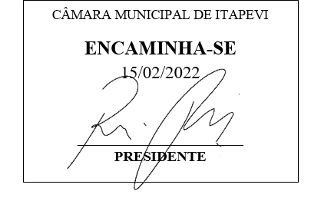
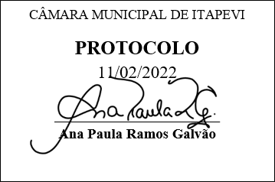
INDICAÇÃO Nº 949/2022

Súmula: - Solicita providências do Executivo, junto a Secretaria de Infraestrutura e Serviços Urbanos para que seja providenciada a limpeza do rio localizada na Rua dos Trabalhadores, Bairro Parque Suburbano.

INDICO à Mesa, na forma regimental vigente, seja oficiado ao Excelentíssimo Senhor Igor Soares Ebert, Prefeito Municipal, junto a Secretaria de Infraestrutura e Serviços Urbanos para que seja providenciada a limpeza do rio localizada na Rua dos Trabalhadores, Bairro Parque Suburbano.

Justificativa

Senhor Presidente: -
Senhores Vereadores: -
Senhoras Vereadoras: -

Trata-se de uma solicitação da comunidade, fui procurada por diversos moradores da região. Pois por diversas vezes o rio transbordou e a água se adentrou para as residências dos munícipes, trazendo lixo e risco de doenças, por ser um rio poluído.
Desde já agradecemos e aproveitamos para renovar nossos votos de elevada estima e consideração.

Sala das Sessões Bemvindo Moreira Nery, 25 de Janeiro de 2022.
